Национальный технический университет Украины

«Киевский политехнический институт»

Факультет информатики и вычислительной техники

Кафедра вычислительной техники

**Лабораторная работа №10**

*по курсу «Компьютерные сети»*

Выполнил

студент группы ИВ-73

Захожий Игорь

Киев-2010

**Тема:** Сети Frame Relay.

**Цель работы:** познакомиться с общими принципами построения и применения сетей Frame Relay, изучить особенности организации сетей Frame Relay.

**Задание на работу:**

1. Используя пакет NetCracker, изучить состав и функциональные характеристики типового оборудования сетей Frame Relay.
2. Построить сеть.
3. Для полученной модели сети задать необходимые типы потоков данных между рабочими станциями и серверами и произвести имитационное моделирование работы сети.

**Выполнение:**

Собранная сеть:

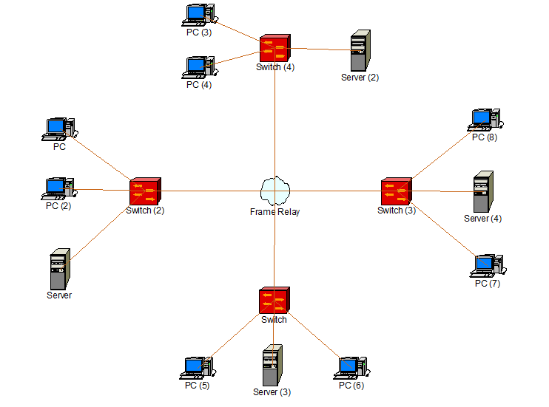

Потоки данных:

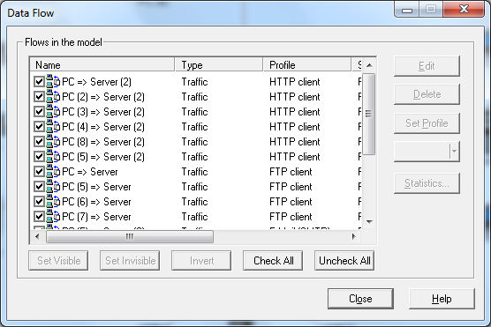

Средняя загрузка сетевого оборудования:

